TISKOVÁ ZPRÁVA
Praha, 18. srpna 2026
Fidelity International: Proč právě nyní aktivně řízené ETF s pevným výnosem
Přecenění trhů s pevným výnosem, odolné fundamenty podniků a stupňující se rozdíly mezi jednotlivými emitenty zlepšují situaci pro vybrané oblasti trhu, zejména pro dluhopisy investičního stupně. V prostředí, kde trvá makroekonomická nejistota a trvá geopolitické napětí tým Fidelity International pro aktivně řízené ETF s pevným výnosem zkoumá, proč investoři stále více využívají aktivní výběr úvěrových titulů prostřednictvím transparentních a nákladově efektivních ETF řešení.
- Při zvýšených výchozích výnosech mohou podnikové dluhopisy investičního stupně nabídnout vyváženým portfoliím atraktivní příjem, stabilitu a možnost diverzifikace.
- Úzké spready a rostoucí rozdíly mezi emitenty posilují význam aktivního výběru emitentů založeného na výzkumu při identifikaci příležitostí relativní hodnoty namísto pasivního přístupu.
- Aktivně řízená ETF s pevným výnosem kombinují výhody ETF struktury se systematickým hledáním alfy podle výzkumu analytiků a nabízejí investorům transparentní a nákladově efektivní přístup k aktivním strategiím.
Podnikové dluhopisy investičního stupně mají dobrou pozici
Nástroje s pevným výnosem si znovu vybudoval své postavení jako klíčová složka diverzifikovaných portfolií a nabízí atraktivní možnost příjmu spolu s výhodami diverzifikace. Vzhledem k tomu, že investoři se pořád nachází v prostředí makroekonomické nejistoty, vyvíjející se měnovou politikou a zvýšeným geopolitickým napětím, zůstávají podnikové dluhopisy investičního stupně dobře postavené pro dosahování atraktivních výnosů očištěných o riziko.
Silná výkonnost akciových trhů v posledních letech snížila pro mnoho investorů relativní atraktivitu pevného výnosu. V posledních měsících však vyšší výnosy začaly zlepšovat potenciál dlouhodobé návratnosti nástrojů s pevným výnosem, zatímco odolné fundamenty podniků nadále podporují náladu úvěrů investičního stupně.
Množství vládních dluhopisů se na rozvinutých trzích od globální finanční krize výrazně zvýšilo, protože vzrostlo fiskální zadlužování. Naproti tomu rozvahy podniků investičního stupně obecně zůstaly odolné. V kombinaci se současnou situací vyšších výnosů to vytvořilo atraktivní kombinaci odolných fundamentů a přesvědčivého potenciálu příjmu, což posiluje úlohu podnikových dluhopisů investičního stupně jako strategické klíčové alokace v rámci diverzifikovaných portfolií.

Veřejný a soukromý dluh ve vztahu k výnosu (dluh k HDP a příslušné výnosy)
Graf:

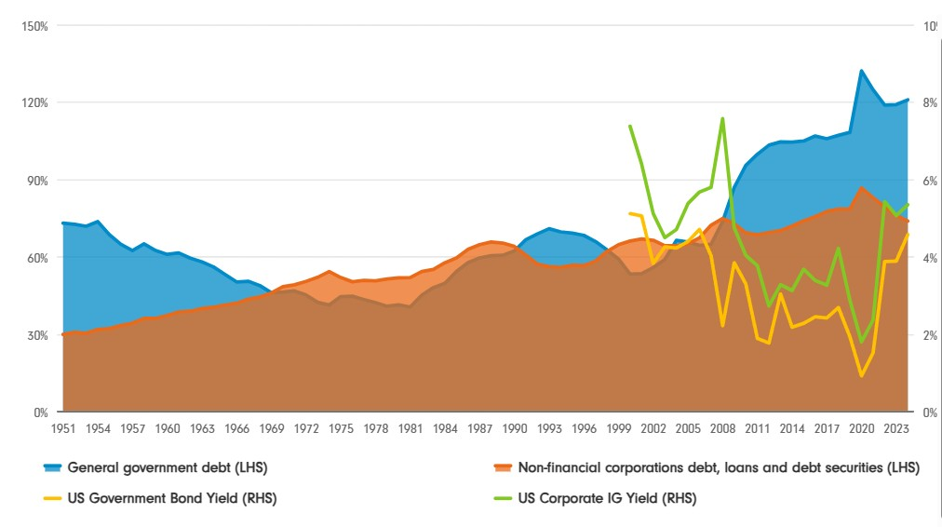
Zdroj: Fidelity International, Refinitiv a MMF, k červnu 2026. Údaje o vládním dluhu a dluhu nefinančních podniků pocházejí z let 1950 až 2024. Výnos amerických státních dluhopisů označuje výnos desetiletých státních dluhopisů. Výnos amerických podnikových dluhopisů investičního stupně označuje výnos indexu ICE BofA US Corporate Bond Index.
Podnikové dluhopisy investičního stupně navíc nabízí atraktivní možnost diverzifikace investorských portfolií. Tyto dluhopisy mají tendenci vykazovat nízkou nebo dokonce zápornou korelaci s odpovídajícími stavebními kameny na akciových trzích, což zvyšuje jejich atraktivitu v době, kdy investoři v důsledku nadšení a růstu vyvolaného umělou inteligencí alokovali značné prostředky do akcií.
Aktivní přístupy přidávají hodnotu v turbulentním prostředí
Úvěrové trhy jsou rozmanité, ale jednotliví emitenti se výrazně liší svými fundamenty, oceněním a úvěrovými profily. Dokonce i v rámci různých dluhopisů investičního stupně mohou emitenti s podobným úvěrovým ratingem vykazovat materiálně odlišné charakteristiky rizika a výnosu. V současném prostředí relativně úzkých úvěrových spreadů se výběr emitentů stává stále důležitějším při identifikaci atraktivních příležitostí relativní hodnoty.
Pasivní indexové nástroje mohou hrát cennou roli při poskytování efektivního a nízkonákladového přístupu k široké tržní betě, ze své podstaty se však snaží dosahovat výnosů benchmarku před započtením poplatků a nerozlišují mezi emitenty v rámci indexu. Pro investory, kteří usilují o posílení klíčových alokací nebo o generování dodatečných výnosů, proto samotné pasivní stavební kameny nemusí být dostačující.
Aktivně řízená ETF s pevným výnosem tento problém řeší systematickým začleněním výzkumných poznatků do výběru cenných papírů v rámci rizikového rámce zohledňujícího benchmark. Díky udržování těsného souladu s charakteristikami benchmarku a současnému umožnění diferencované pozice na úrovni jednotlivých emitentů poskytují tyto strategie investorům flexibilní, transparentní a nákladově efektivní přístup k aktivnímu řízení úvěrového rizika. V době, kdy alokace do pevného výnosu rostou, může expozice vůči aktivním strategiím s pevným výnosem doplňovat pasivní alokace a zlepšovat výsledky z hlediska příjmu, diverzifikace a stability portfolia.
Research Enhanced ETF: systematický přístup k investování do úvěrů
Řada ETF Fidelity Fixed Income Research Enhanced poskytuje investorům přístup k aktivním strategiím úvěrů investičního stupně navrženým tak, aby generovaly nadvýnosy především prostřednictvím disciplinovaného výběru emitentů, namísto spoléhání se na makroekonomické názory nebo pozicování z hlediska durace. To umožňuje investorům posilovat klíčové alokace do úvěrů a současně zachovávat charakteristiky portfolia podobné benchmarku.
Investiční proces kombinuje proprietární kvantitativní modely se dovednostmi analytiků společnosti Fidelity v oblasti fundamentálního úvěrového výzkumu, přičemž cíl je konzistentně vyhodnocovat příležitosti relativní hodnoty napříč tržními cykly. Strategie, které spravuje zkušený tým Systematic Fixed Income a které jsou poskytovány prostřednictvím transparentních, likvidních a nákladově efektivních ETF, nabízejí investorům zajímavý způsob, jak získat přístup k disciplinovanému aktivnímu řízení úvěrů.

Pro více informací kontaktujte:
Eliška Krohová
Crest Communications, a.s.
Ostrovní 126/30
110 00 Praha 1
gsm: + 420 720 406 659
e-mail: eliska.krohova@crestcom.cz
Informace pro editory:
Fidelity International byla založena v roce 1969 a poskytuje investiční služby a produkty soukromým a institucionálním investorům. Od ostatních globálních investičních společností se liší zejména formou vlastnictví. Jedná o čistě privátní, soukromou společnost vlastněnou přímo členy zakládající rodiny a managementem firmy. Společnost klade veliký důraz na provádění podrobných analýz, na jejichž základě pak identifikují pro klienty nejvýhodnější investiční příležitosti. Její speciální týmy investičních analytiků a odborníků působí ve všech hlavních finančních centrech světa – v Londýně, Frankfurtu, Paříži, Hongkongu, Tokiu, Singapuru, Soulu, Dillí, Bombaji a v Sydney. V současné době administruje aktiva ve výši 87 mld. USD (assets under administration) a globálně pro klienty investovala 290 mld. USD ve 25 zemích napříč Evropou, Asií, Tichomořím, středním Východem a jižní Amerikou. V České republice Fidelity působí od roku 2012 a mezi její klienty patří celá řada významných institucionálních i privátních klientů, všechny významné banky, pojišťovny, finanční společnosti a nezávislí finanční poradci, kteří koncovým investorům zprostředkovávají investiční fondy této globální investiční společnosti.
Důležité upozornění
Toto je propagační materiál. Tento dokument nesmí být bez předchozího souhlasu rozmnožován nebo rozšiřován.
Fidelity International poskytuje informace pouze o svých produktech a neposkytuje investiční poradenství na základě individuálních potřeb, jinak než konkrétně řádně stanovené oprávněnou společností při formální komunikaci s klientem.
Jako Fidelity International je označována skupina společností, které tvoří globální organizaci správy investic poskytující informace o produktech a službách v určených jurisdikcích mimo Severní Ameriku. Toto písemné sdělení není směřováno k osobám se sídlem ve Spojených státech a takové osoby nesmí podle něj jednat. Je určeno pouze osobám bytem v takové v soudní příslušnosti, kde jsou příslušné fondy povoleny k distribuci nebo tam, kde není takové povolení vyžadováno.
Všechny názory představují stanoviska společnosti Fidelity, není-li uvedeno jinak. Fidelity, Fidelity International a logo Fidelity International a symbol měny F jsou všechno ochrannými známkami společnosti FIL Limited.
Tento dokument nepředstavuje distribuci, nabídku nebo výzvu k využití služeb investiční správy společnosti Fidelity, ani nabídku ke koupi, prodeji nebo výzvu k nabídce ke koupi nebo prodeji jakýchkoli cenných papírů v jakékoli jurisdikci nebo zemi, kde taková distribuce nebo nabídka není povolena či by byla v rozporu s místními zákony nebo předpisy.
Odkazy v tomto dokumentu na konkrétní cenné papíry nelze vykládat jako doporučení ke koupi nebo prodeji těchto cenných papírů, ale jsou uvedeny pouze pro ilustraci. Investoři by rovněž měli vzít na vědomí, že vyjádřené názory již nemusí být aktuální a společnost Fidelity již mohla jednat. Průzkumy a analýzy použité v této dokumentaci shromažďuje společnost Fidelity pro své potřeby správce investic a je možné, že podle nich již bylo postupováno pro její vlastní účely. Tento materiál byl vytvořen společností Fidelity International.
Minulá výkonnost není spolehlivým ukazatelem budoucích výsledků.
Tento dokument může obsahovat materiály třetích stran, které jsou dodávány společnostmi, jež nejsou spojeny s žádným subjektem Fidelity (obsah třetích stran). Společnost Fidelity se nepodílela na přípravě, přijetí ani úpravě takových materiálů třetích stran a výslovně ani implicitně takový obsah neschvaluje ani nepodporovala.
Údaje nejsou auditované. Odborníci provádějící průzkum zahrnují společníky a analytiky. Doporučujeme, abyste si před uskutečněním jakéhokoli investičního rozhodnutí opatřili podrobné informace. Investice by měly být prováděny na základě aktuálního prospektu (v angličtině a češtině) a dokumentu KIID (Klíčové informace pro investory) - dostupný v angličtině a češtině, které jsou dostupné spolu s výročními a pololetními zprávami zdarma na https://www.fidelityinternational.com nebo od našich distributořů a našeho evropského Centra služeb v Lucembursku, sídlící na adrese FIL (Luxembourg) S.A. 2a, rue Albert Borschette BP 2174 L-1021 Luxembourg.
Fidelity Funds "FF" je otevřená investiční společnost (SKIPCP) sídlící v Lucembursku, která disponuje akciemi různých tříd. Společnost FIL Investment Management (Luxembourg) S.A. si vyhrazuje právo ukončit nabízení podfondu a jeho podílových jednotek na trhu v souladu s článkem 93 písm. a) směrnice 2009/65/ES a článkem 32 písm. a) směrnice 2011/61/EU. Toto ukončení bude předem oznámeno v Lucembursku.Obchodní známky třetích stran, autorská práva a další práva duševního vlastnictví zůstávají majetkem jejich konkrétních vlastníků.
Investoři a potenciální investoři mohou získat informace o svých právech ve spojení se stížnostmi a soudními spory na tomto odkazu: https://www.fidelity.cz (v češtině).

MKAT14013

